项目过程开发文档

前端准备

1. 环境搭建
   1. 安装vscode

步骤：百度搜索vscode直接到官网下即可

* 1. 安装nodejs

步骤：百度搜索nodejs直接到官网下即可

* 1. 在vscode中创建工作区

步骤：

1. 创建一个空的文件夹（名称不能有中文和空格）
2. 用vscode打开空的文件夹

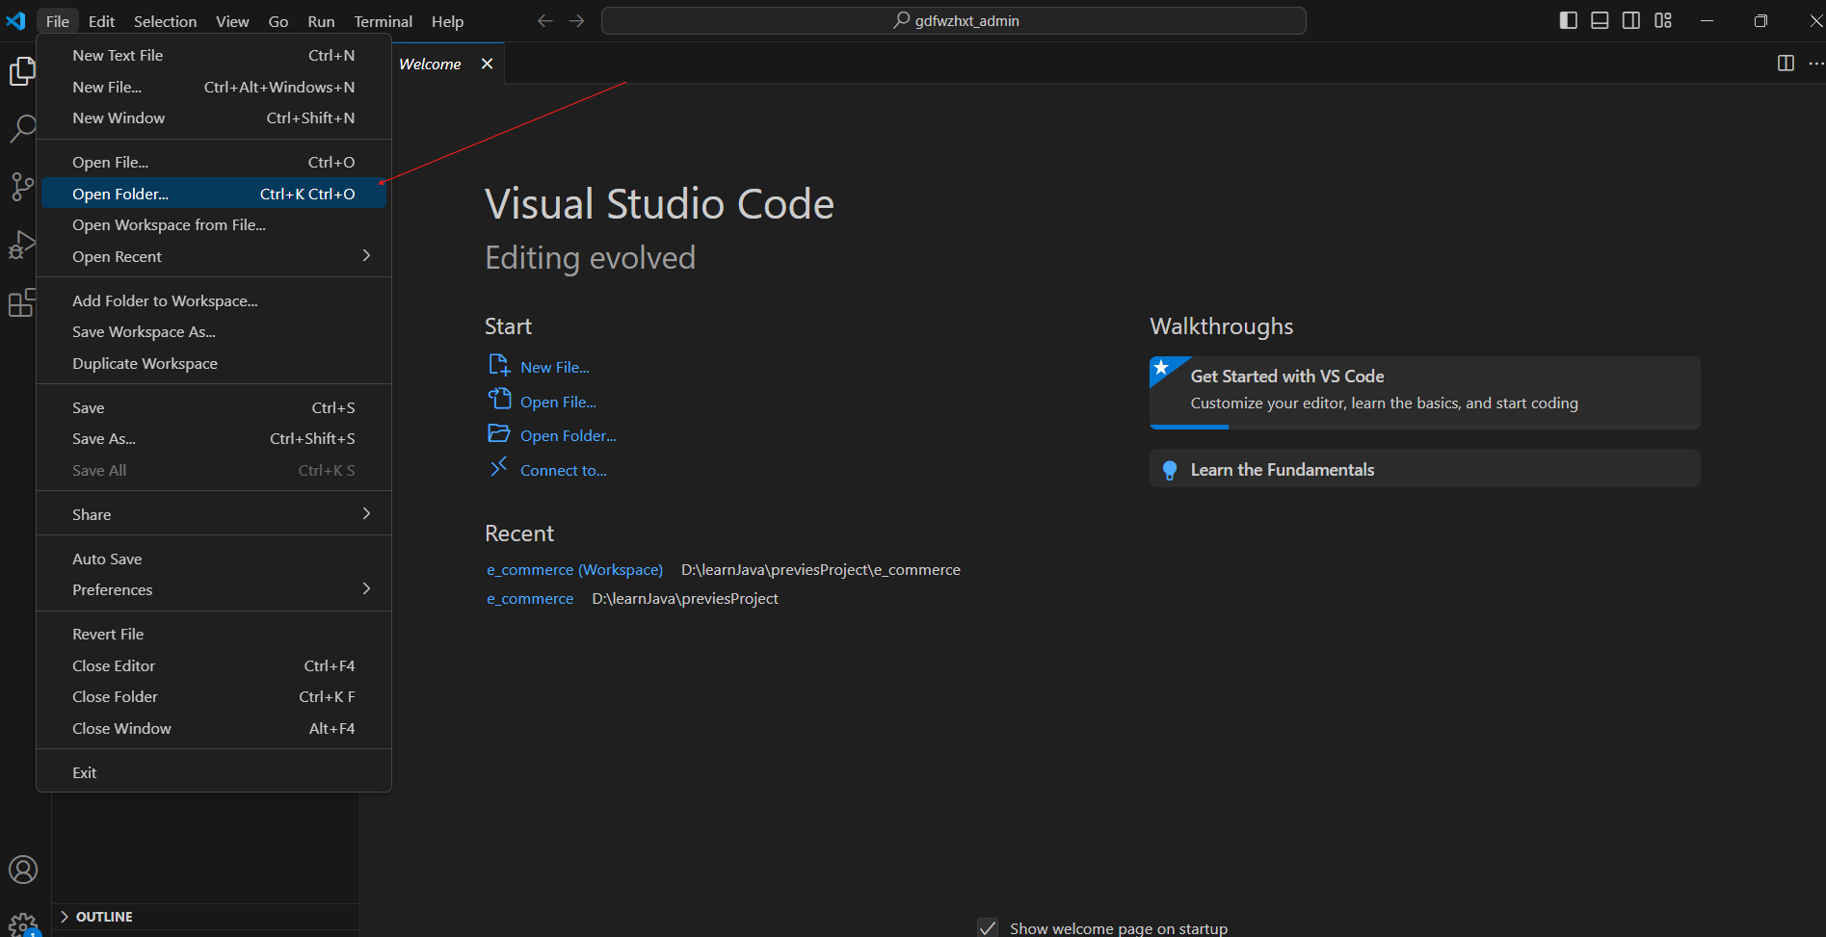

选则刚才创建的文件夹打开

1. 点击file-sava workspace as...（将工作区另存为）即

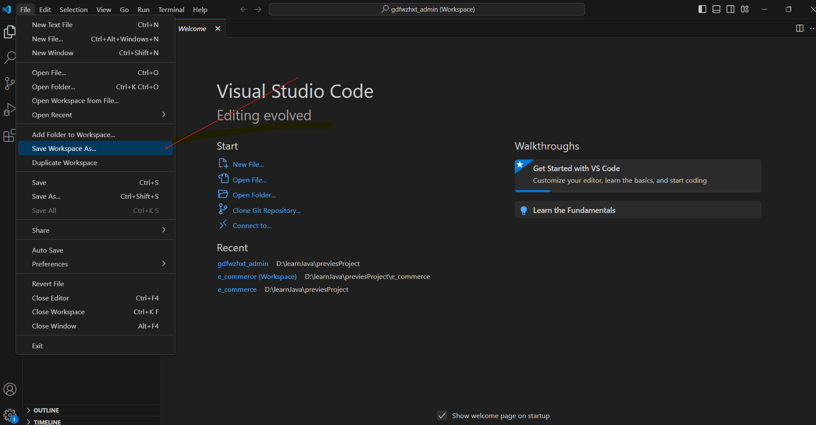

1. 使用脚手架，找到脚手架源，地址为：<https://github.com/huzhushan/vue3-element-admin> 将项目克隆到工作区的文件夹下

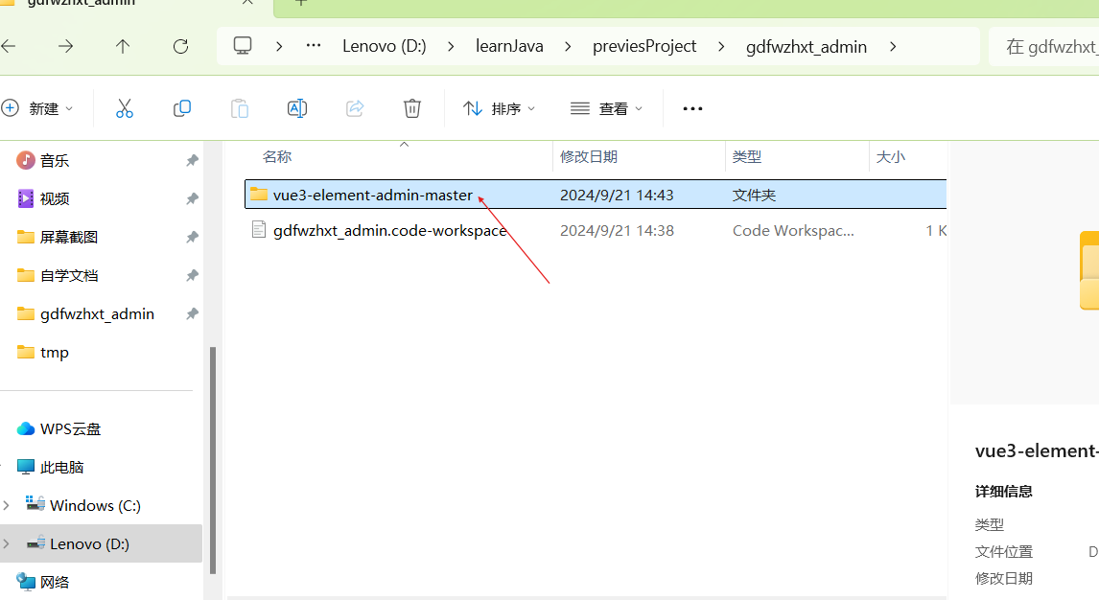

点击进去后内容为：

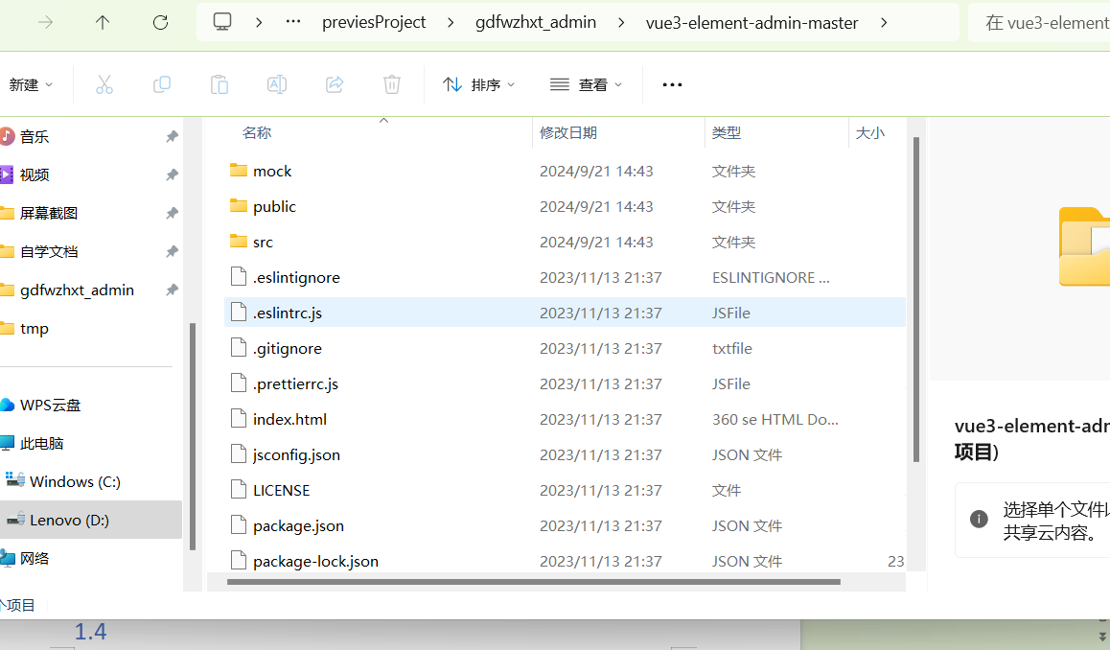

1. 这时vscode里面将呈现出

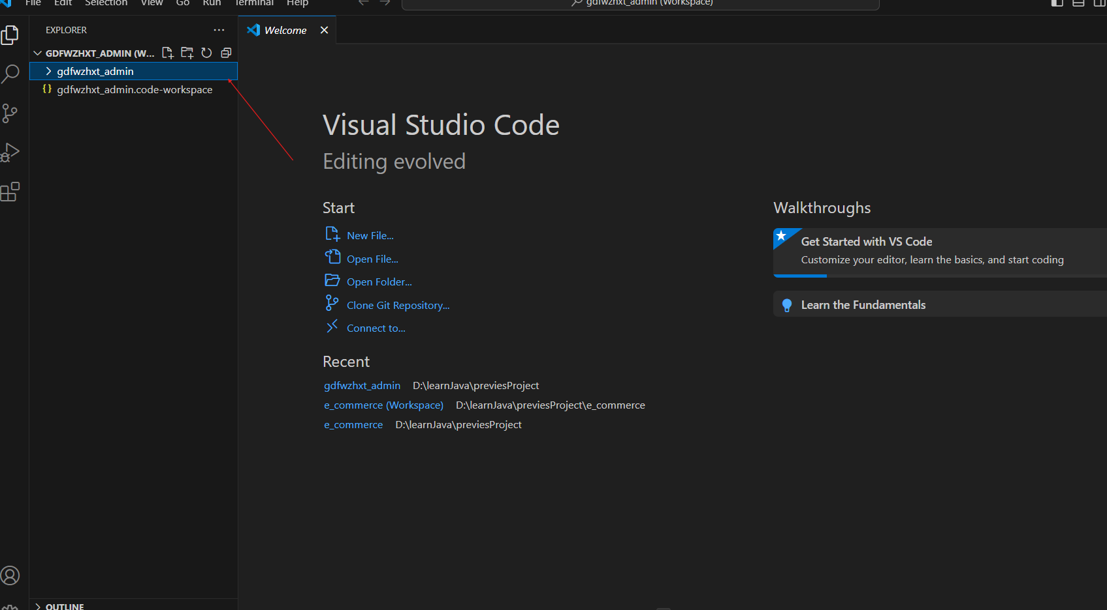

* 1. 调配脚手架配置

步骤：

1. 下载相关依赖

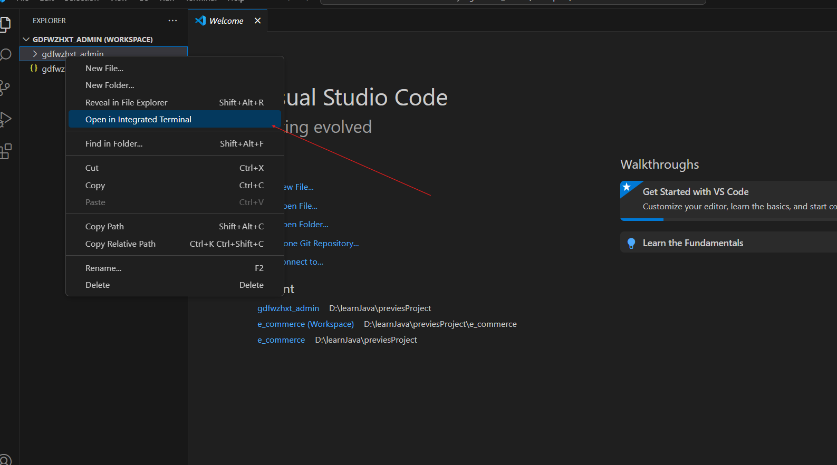

在控制台输入一下进行依赖下载

npm install --registry=https://registry.npm.taobao.org

1. 将这段改为

import { TOKEN } from '@/pinia/modules/app'

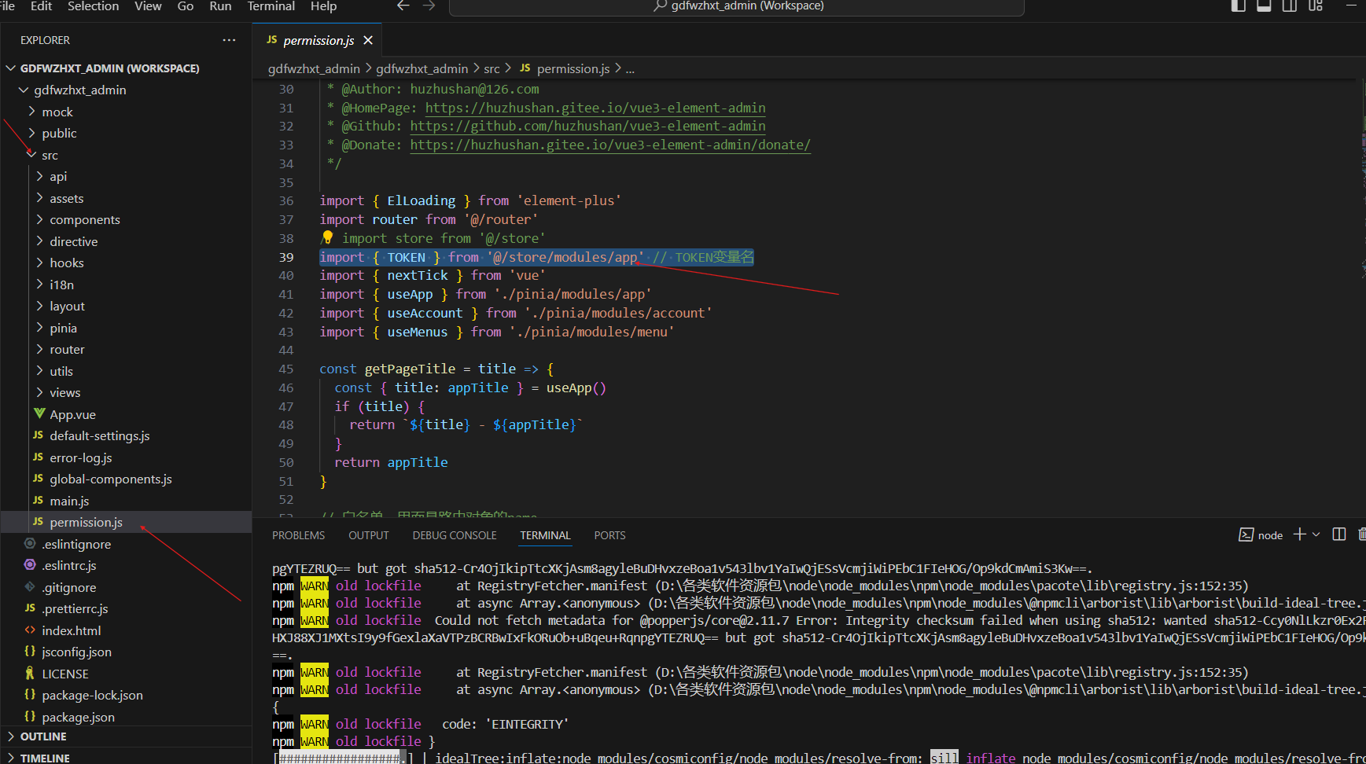

1. 输入npm start启动项目
2. Ctrl + c可停止项目
3. 脚手架使用

后端准备

1. 环境搭建
   1. 创建父工程xxx_parent（锁定依赖版本）
   2. 创建子模块xxx_common（放一些公共的部分，如一些工具类，公共的服务等）
2. 子模块下创建common-util（放公共的工具类）
3. 子模块下创建common-service（放公共的服务）
   1. 创建子模块xxx-model（放实体类）
   2. 创建子模块xxx-manger（后台管理系统）
   3. 下载MySQL和redis
4. 接口测试

使用knife4j进行接口测试

* 1. 在common-service中添加knife4j所需要的配置类

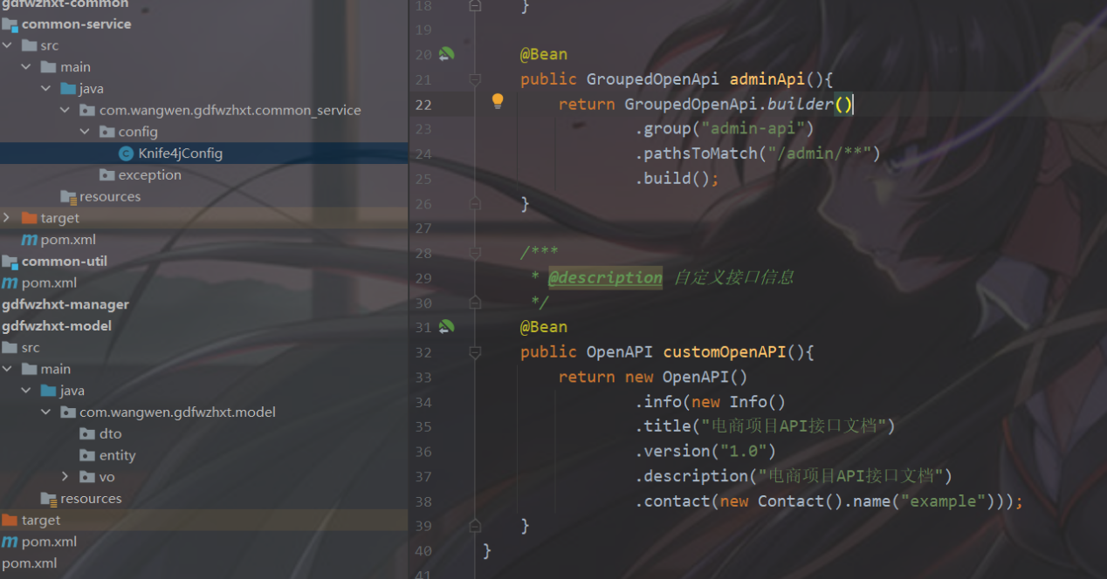

2.2启动项目，在浏览器访问这个网址进行测试（注：端口号为服务端口号）

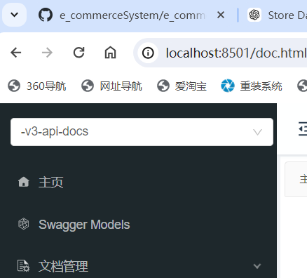

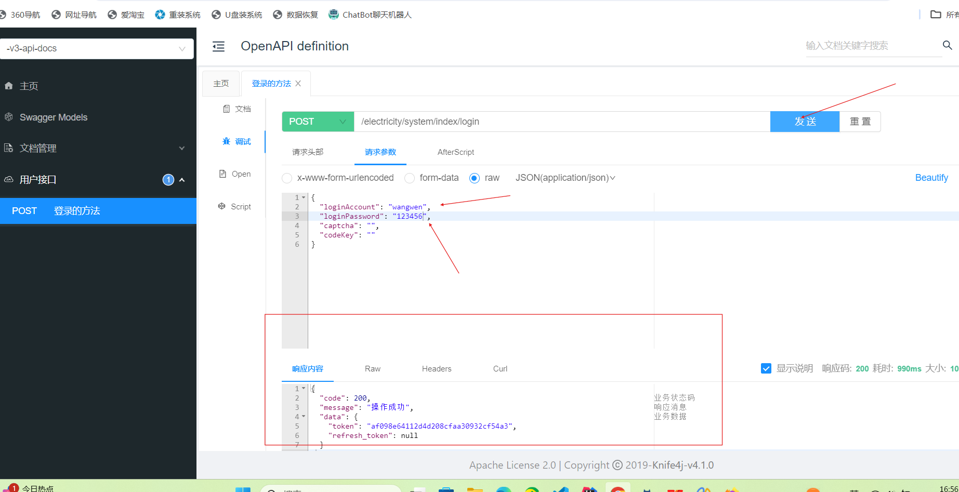

1. 统一结果返回实体类
   1. 在xxx-model下创建统一结果返回实体类和枚举类

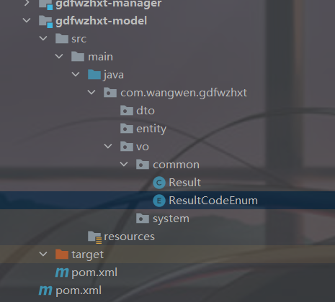

* 1. 实体类为：

@Data  
@Schema(description = "响应结果实体类")  
public class Result<T> {  
 @Schema(description = "业务状态码")  
 private Integer code;  
  
 @Schema(description = "响应消息")  
 private String message;  
  
 @Schema(description = "业务数据")  
 private T data;  
  
 //私有化构造器(即外部不允许创建该对象)  
 private Result(){}  
  
 // 返回数据  
 public static <T> Result<T> build(T body, Integer code, String message) {  
 Result<T> result = new Result<>();  
 result.setData(body);  
 result.setCode(code);  
 result.setMessage(message);  
 return result;  
 }  
  
 // 通过枚举构造Result对象  
 public static <T> Result build(T body , ResultCodeEnum resultCodeEnum) {  
 return *build*(body , resultCodeEnum.getCode() , resultCodeEnum.getMessage()) ;  
 }  
}

* 1. 枚举类为

@Getter // 提供获取属性值的getter方法  
public enum ResultCodeEnum {  
  
 *SUCCESS*(200 , "操作成功") ,  
 *LOGIN_ERROR*(201 , "用户名或者密码错误"),  
 *VALIDATECODE_ERROR*(202 , "验证码错误") ,  
 *LOGIN_AUTH*(208 , "用户未登录"),  
 *USER_NAME_IS_EXISTS*(209 , "用户名已经存在"),  
 *SYSTEM_ERROR*(9999 , "您的网络有问题请稍后重试"),  
 *NODE_ERROR*( 217, "该节点下有子节点，不可以删除"),  
 *DATA_ERROR*(204, "数据异常"),  
 *ACCOUNT_STOP*( 216, "账号已停用"),  
  
 *STOCK_LESS*( 219, "库存不足"),  
  
 ;  
  
 private Integer code ; // 业务状态码  
 private String message ; // 响应消息  
  
 private ResultCodeEnum(Integer code , String message) {  
 this.code = code ;  
 this.message = message ;  
 }  
  
}

所有项目的公有化基本开发

1. 登录
   1. 流程图

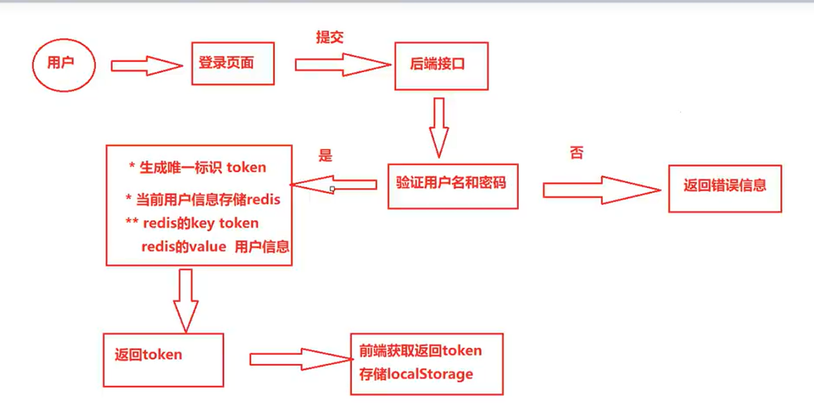

* 1. 往后，每个后台请求验证用户是否登录

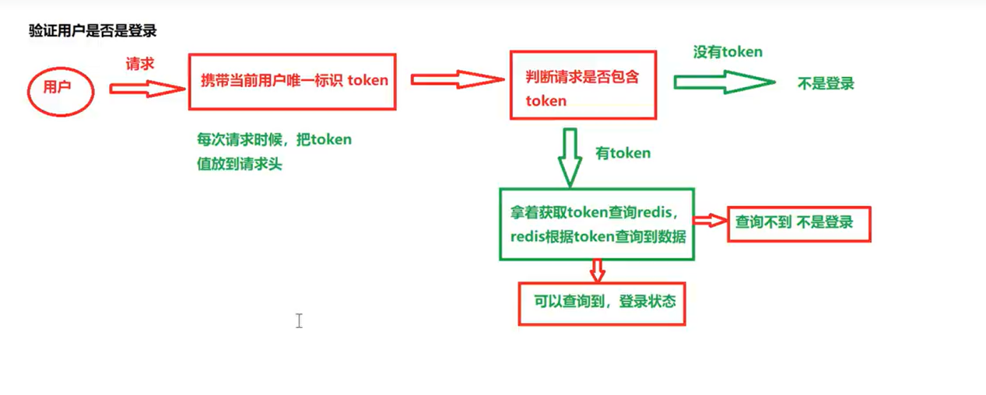

* 1. 在xxx-manager中完成相关配置

1. 在resource下创建application.yml和application-dev.yml文件
2. 在application.yml中使用开发环境application-dev.yml

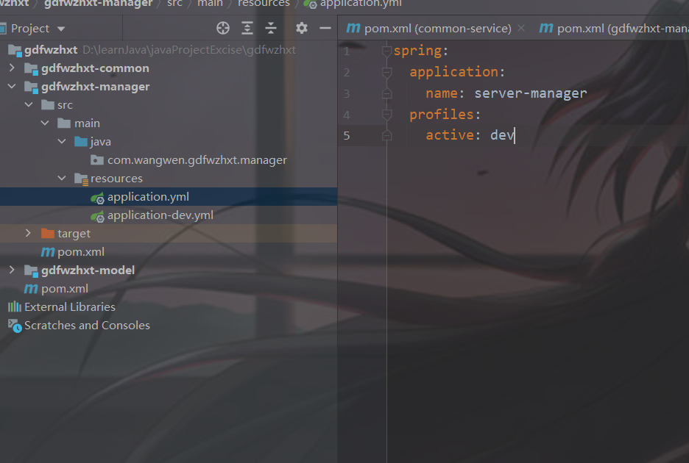

1. application-dev.yml中完成端口号，MySQL数据库连接，redis数据库连接，mybatis的基本配置

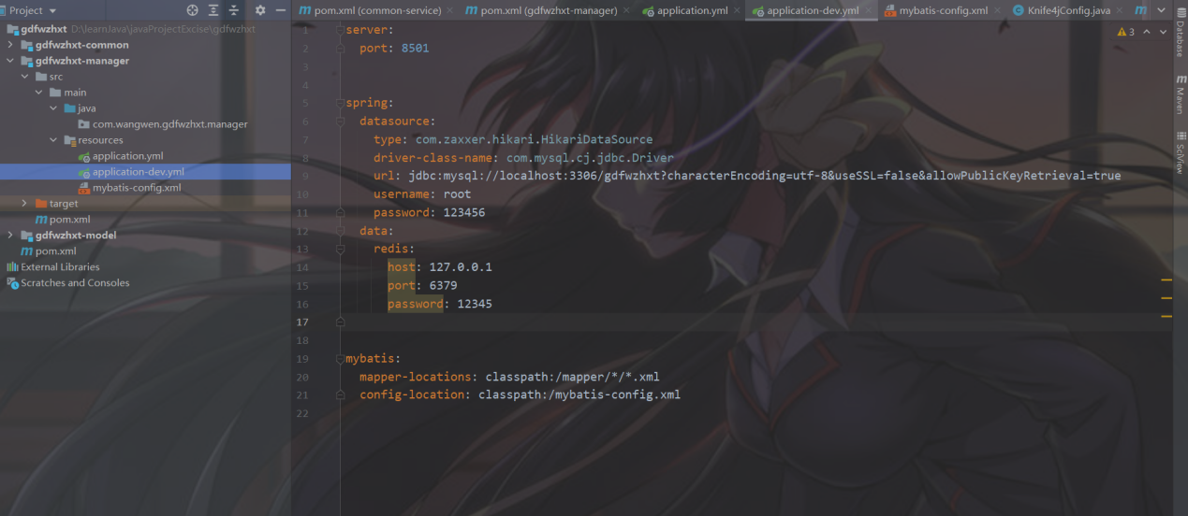

1. 配置mybatis-config基本都是一样的

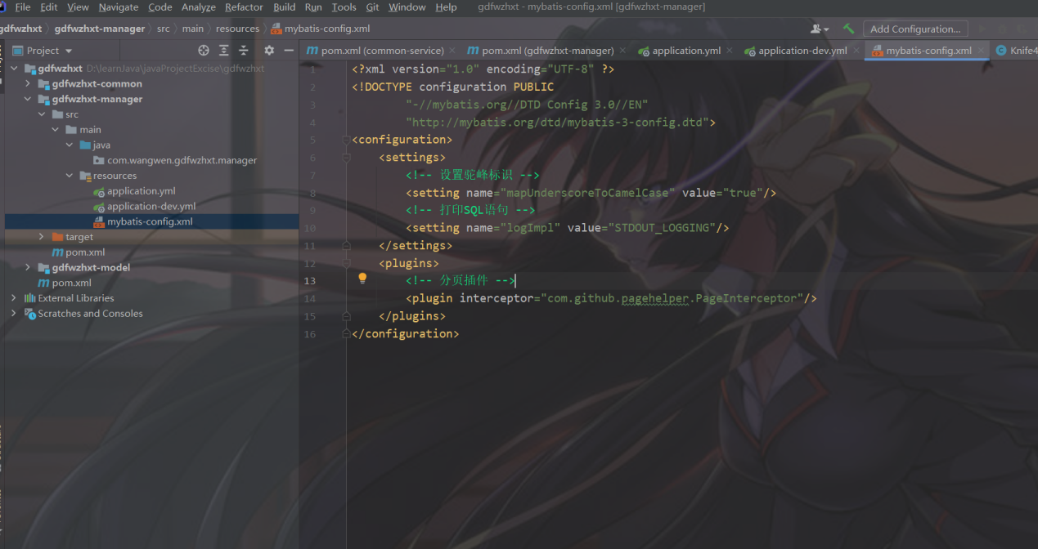

1. 创建基本目录结构和启动类

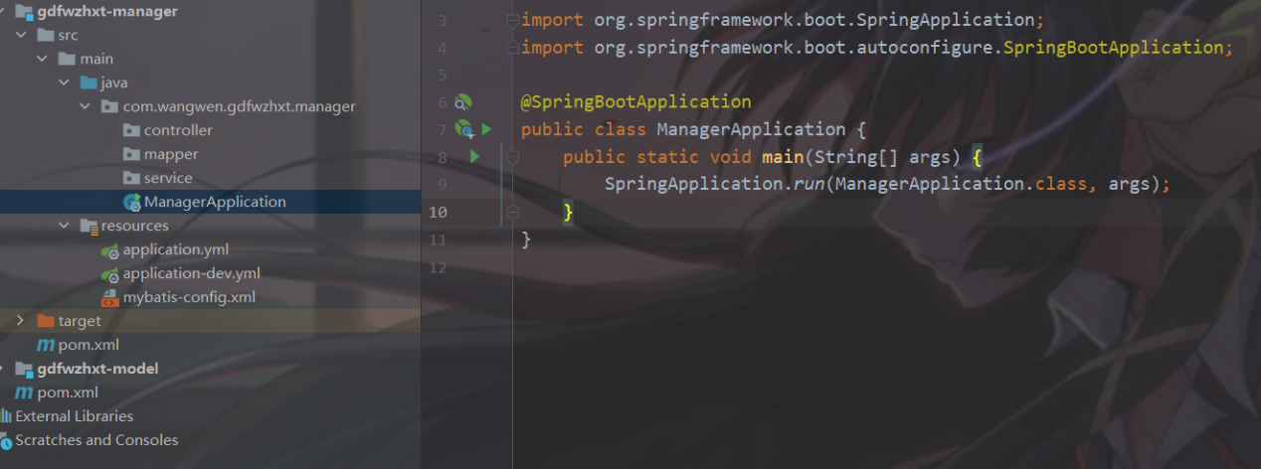

1. 最终目录结构

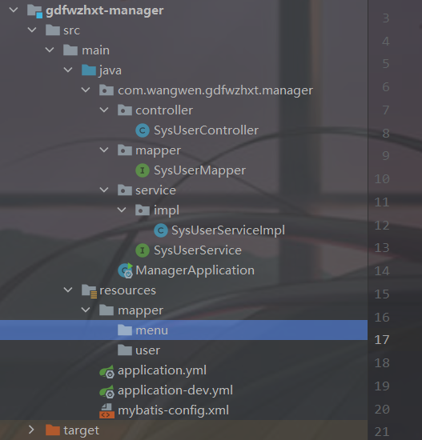

* 1. 开始写登录接口

1. 登录提交时接收提交数据的dto类

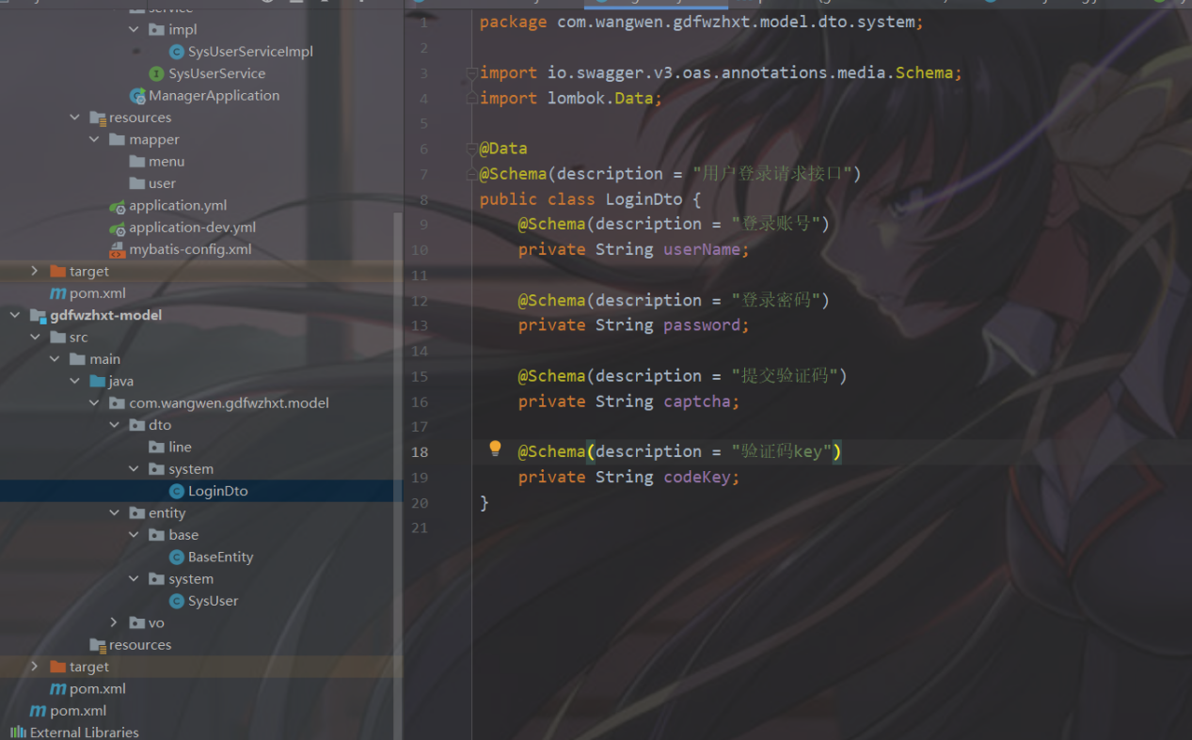

1. 登录成功返回的结果实体类

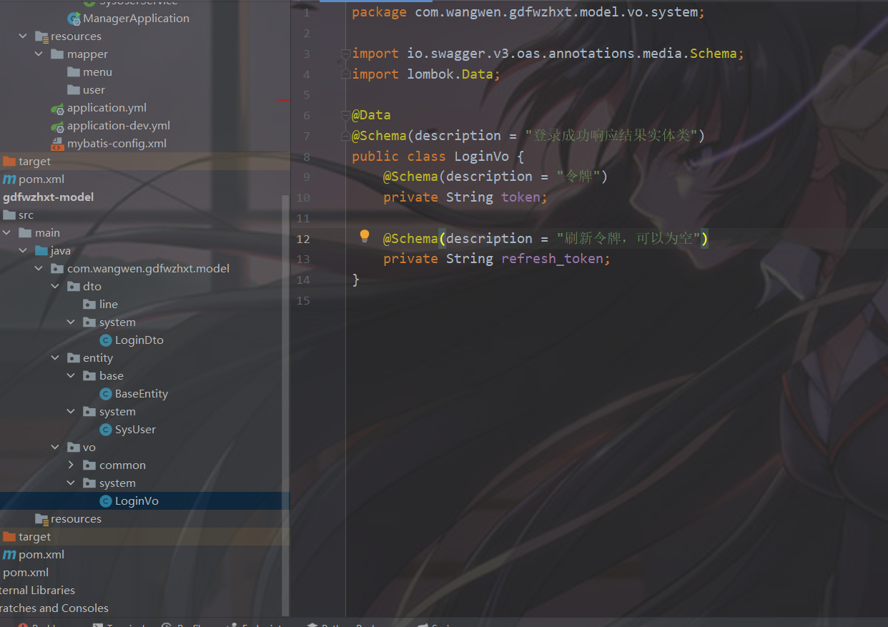

1. 用户登录的controller

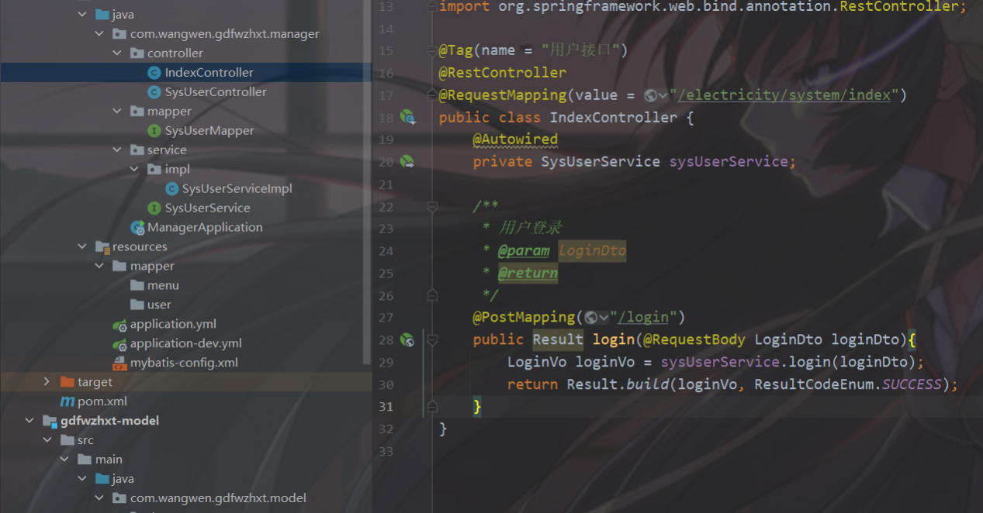

1. 编写登录的接口service层（步骤：根据用户名查用户对象->查到的对象为空（提示错误信息）->不为空->将查到的用户对象的密码与输入密码进行对比（加密）->不同->提示密码错误->相同->登录成功->生成token->将token作为键，用户对象作为值并设置过期时间保存到redis数据库中->最后返回token）

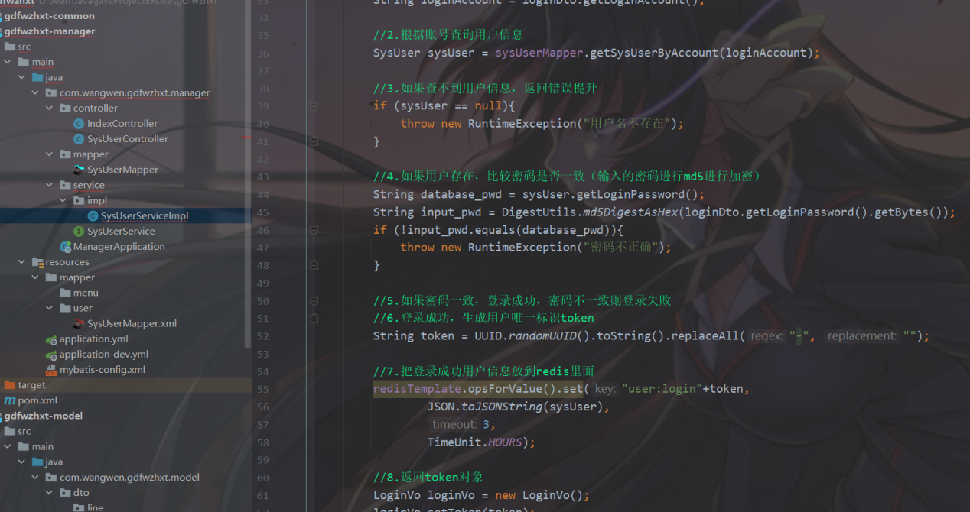

1. 接口测试

启动项目，在浏览器访问这个网址进行测试（注：端口号为服务端口号）





1. 在这里加上这个注解，改变springboot的扫描规则，让其可以扫描到接口测试的配置类

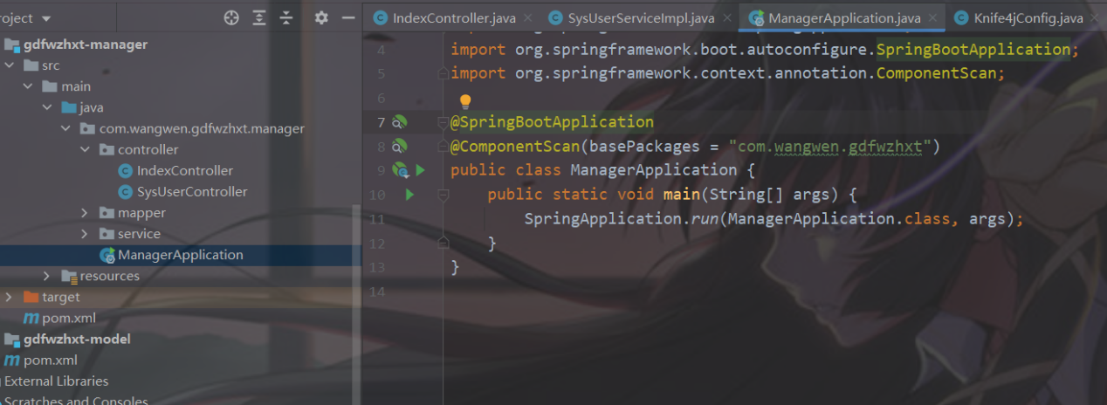

1. 统一异常处理

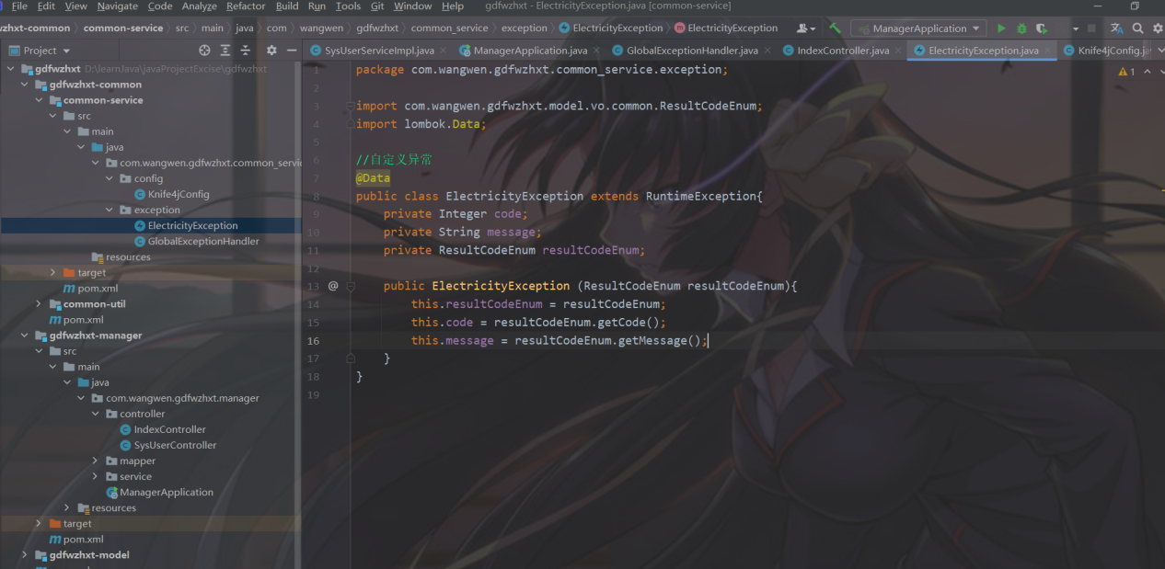

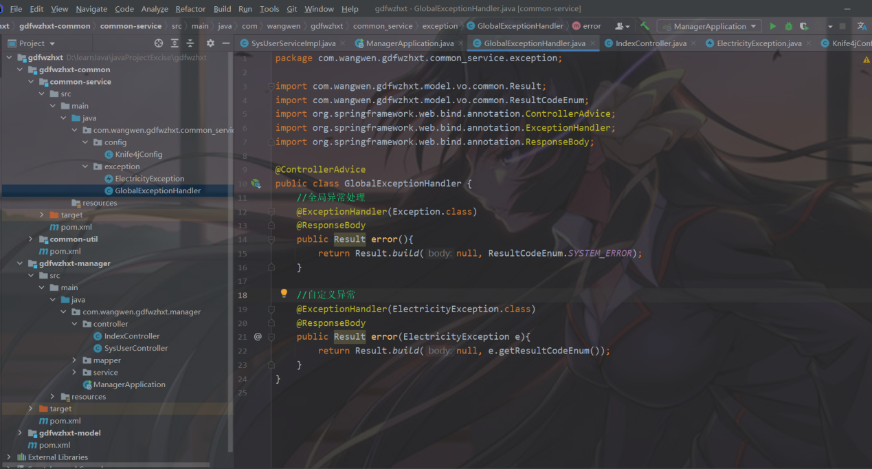

1. 将登录接口中之前抛出的异常改为自定义的异常

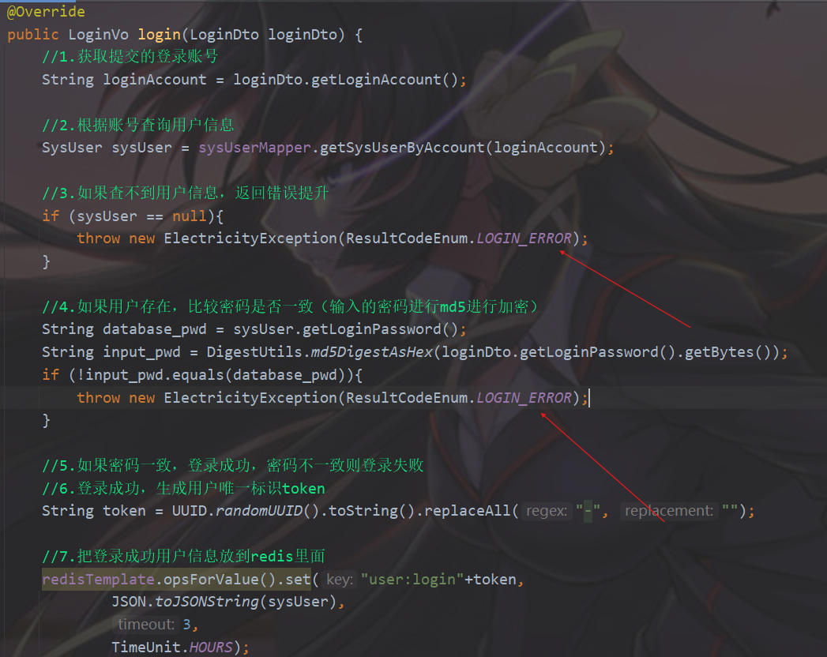

* 1. 前端接入登录

1. 将这里改成自己后端服务路径

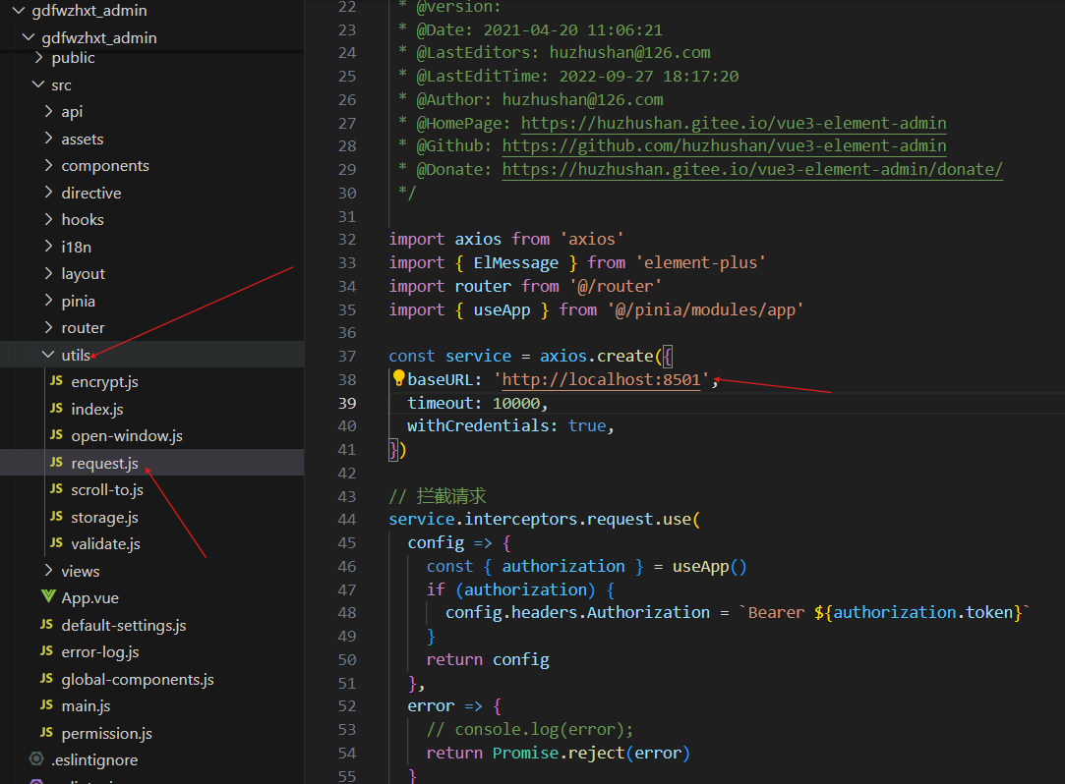

1. 这里改成我们的登录接口

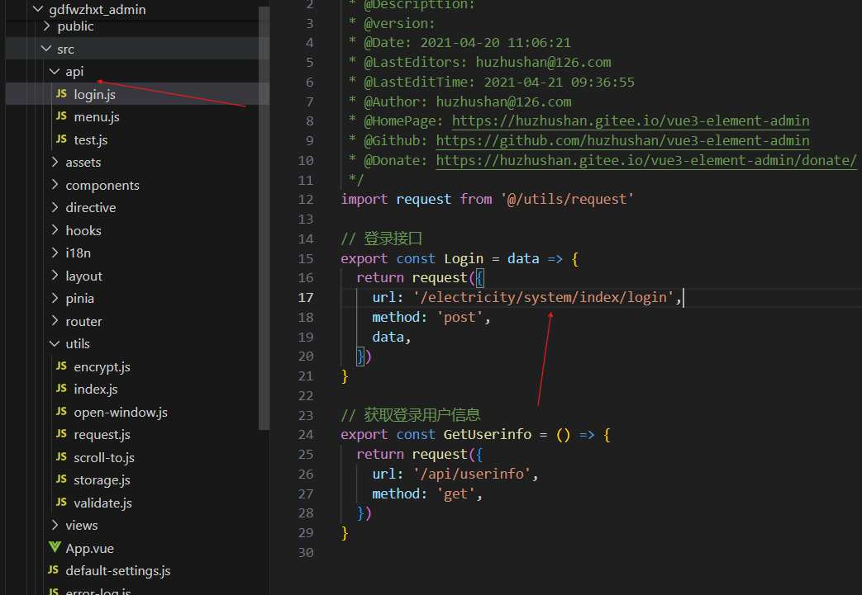

1. 解决跨域问题

方法一：可以在需要跨域的请求controller上加上（@CrossOrigin）注解

方法二【通用】：通过配置类进行跨域

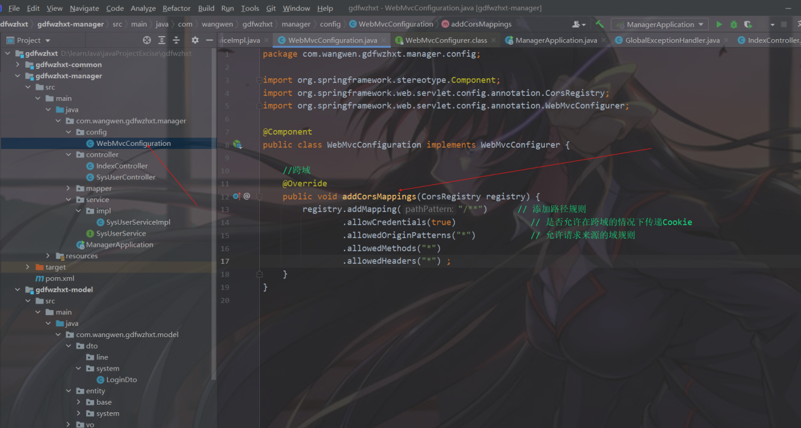

* 1. 登录验证码实现

1. 生成验证码
2. 验证码响应实体类

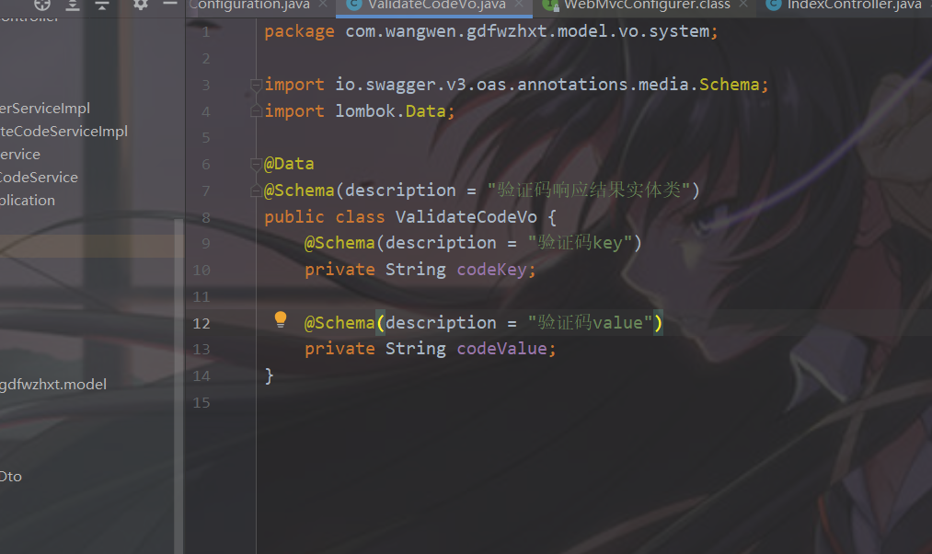

1. 验证码生成的接口

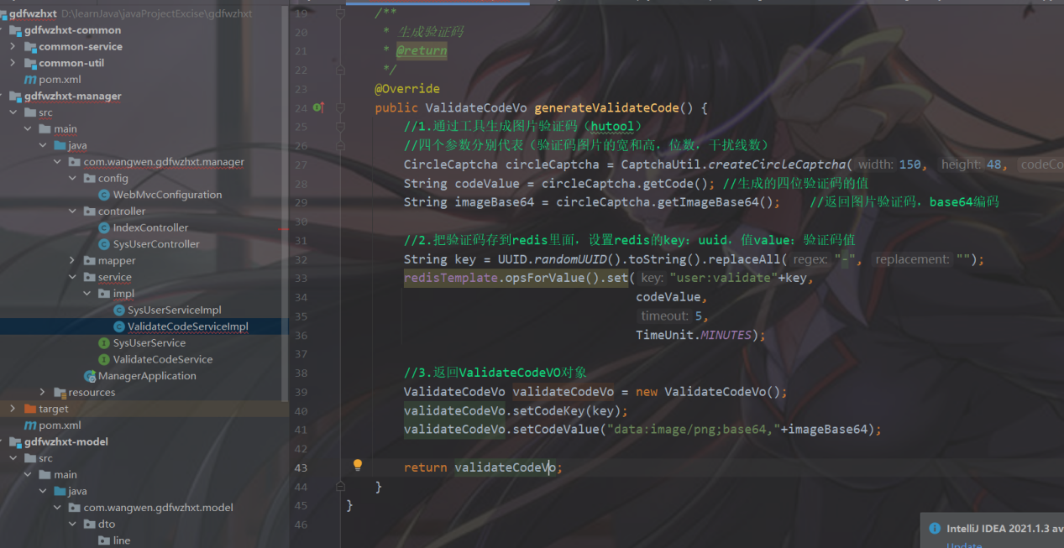

* 1. 前端登录页面整改

1. 在这个地方添加这个

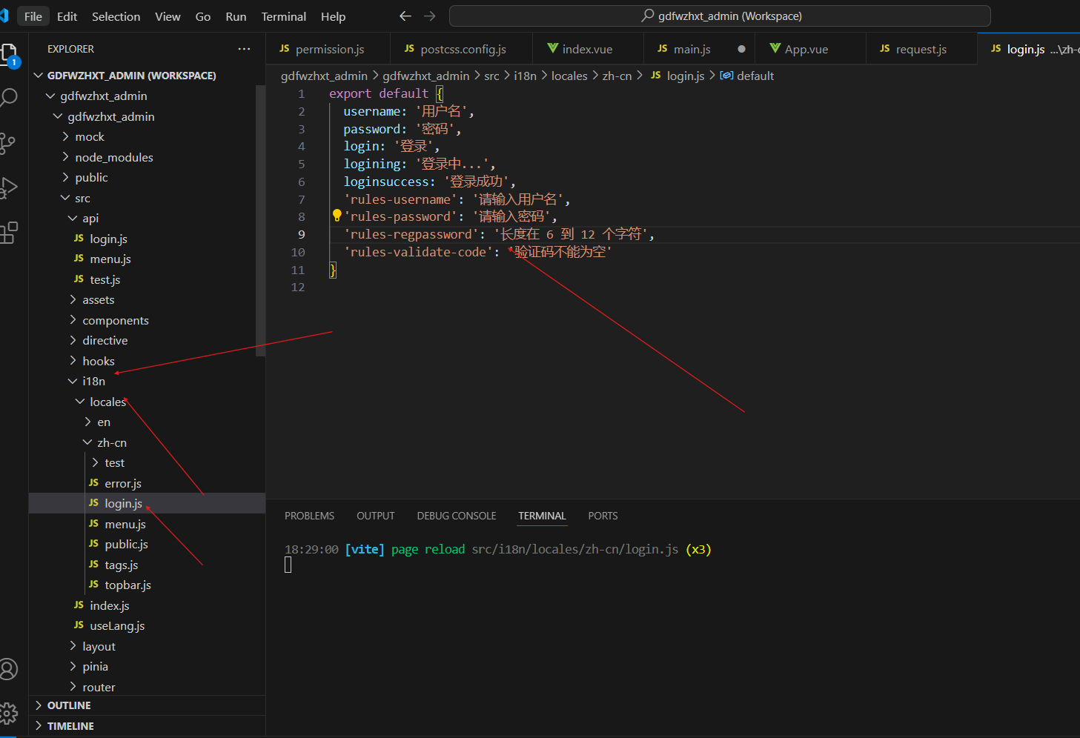

1. 前端调用验证码的接口

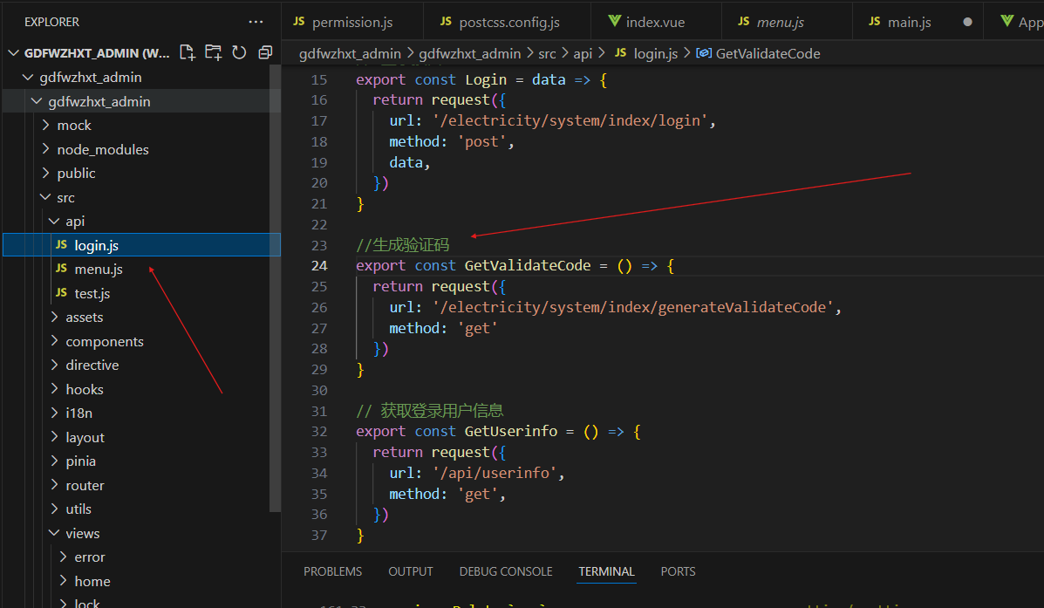

1. 前端登录页面替换

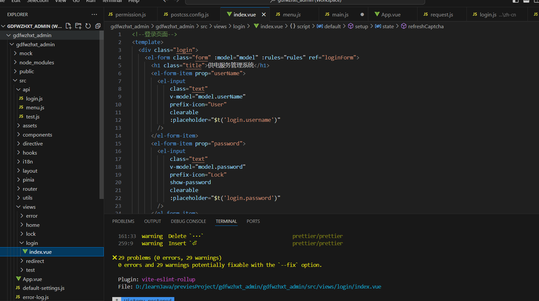

* 1. 验证码校验

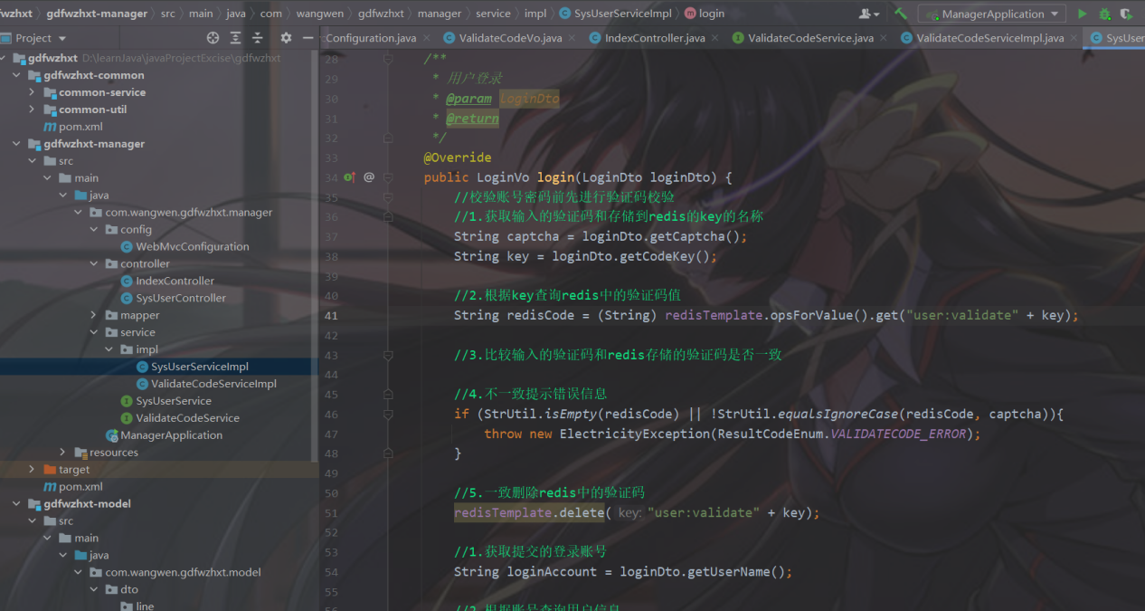

* 1. 修改前端，每次将token放到请求头中

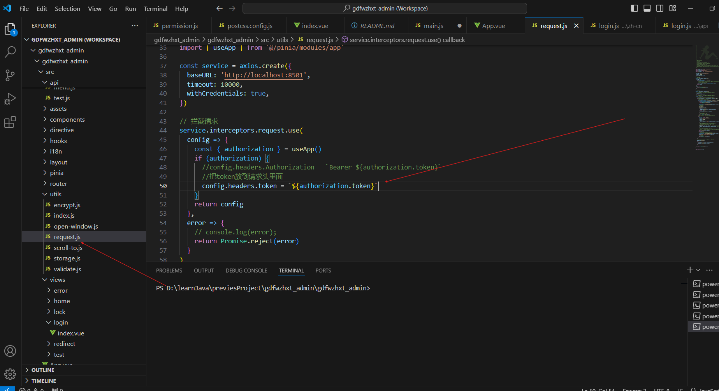

* 1. 获取当前登录用户信息接口

1. controller层

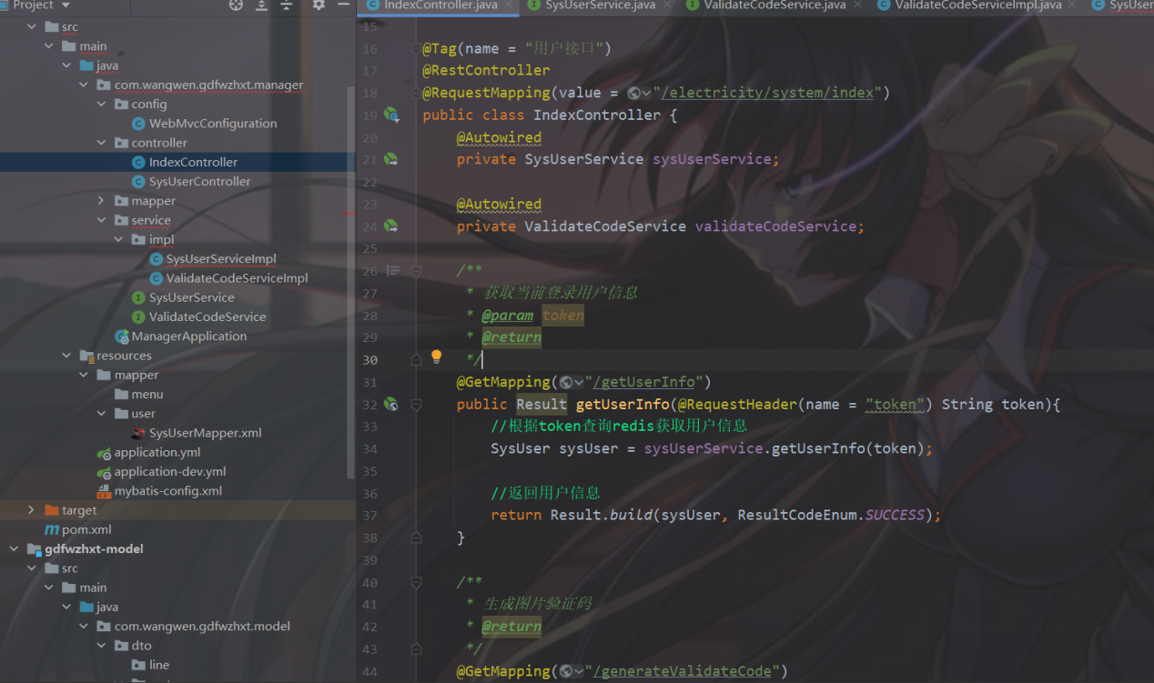

1. Service层

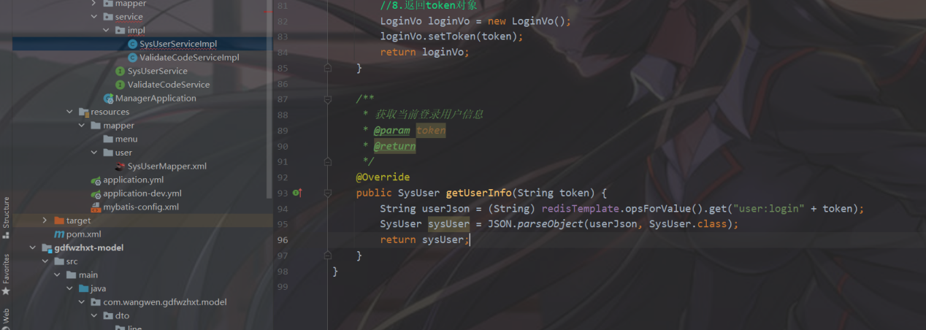

1. 前端接口请求修改

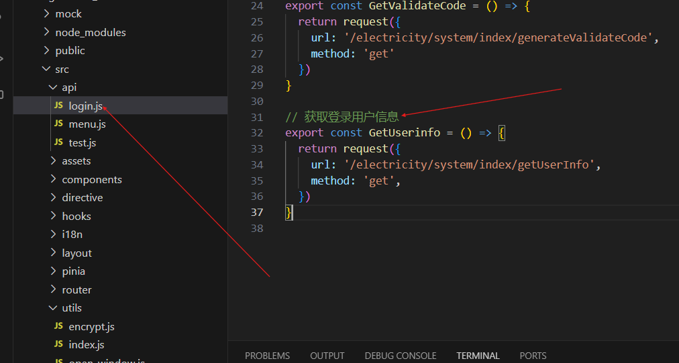

1. 暂时将前端的菜单改为固定菜单

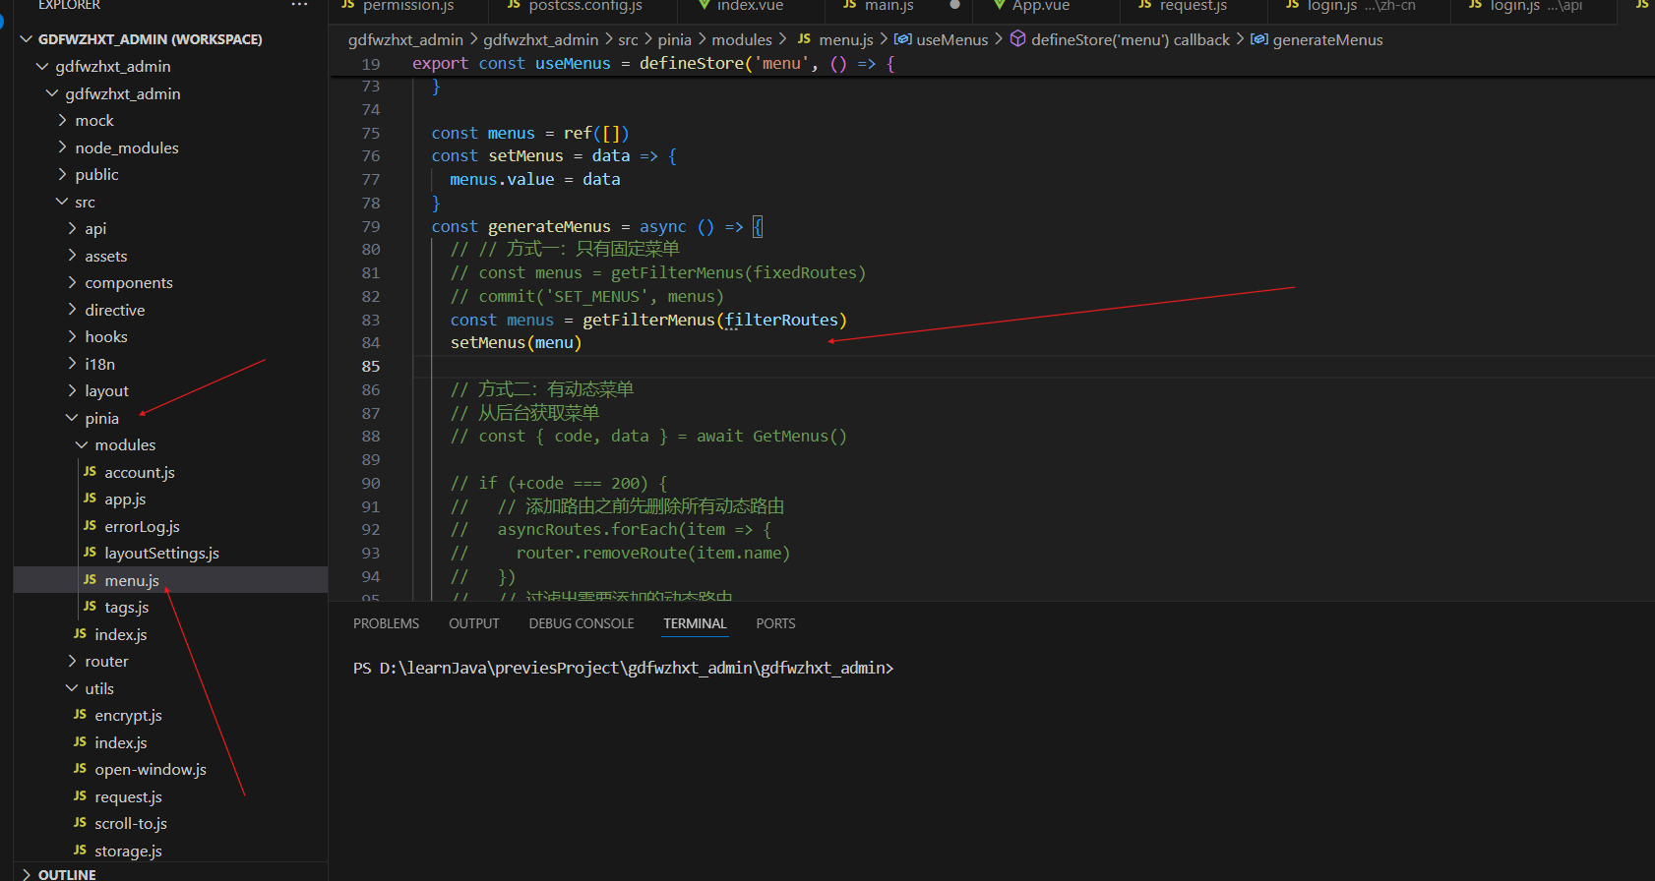

* 1. 前端的一些基本修改

1. 让系统首先进入到登录页面

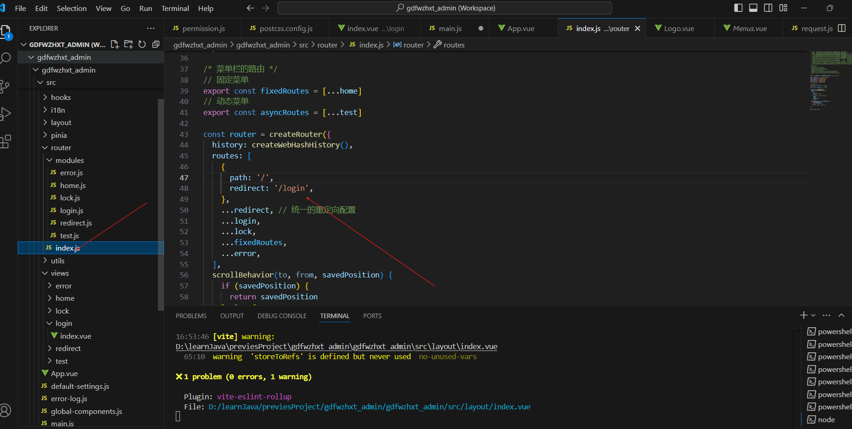

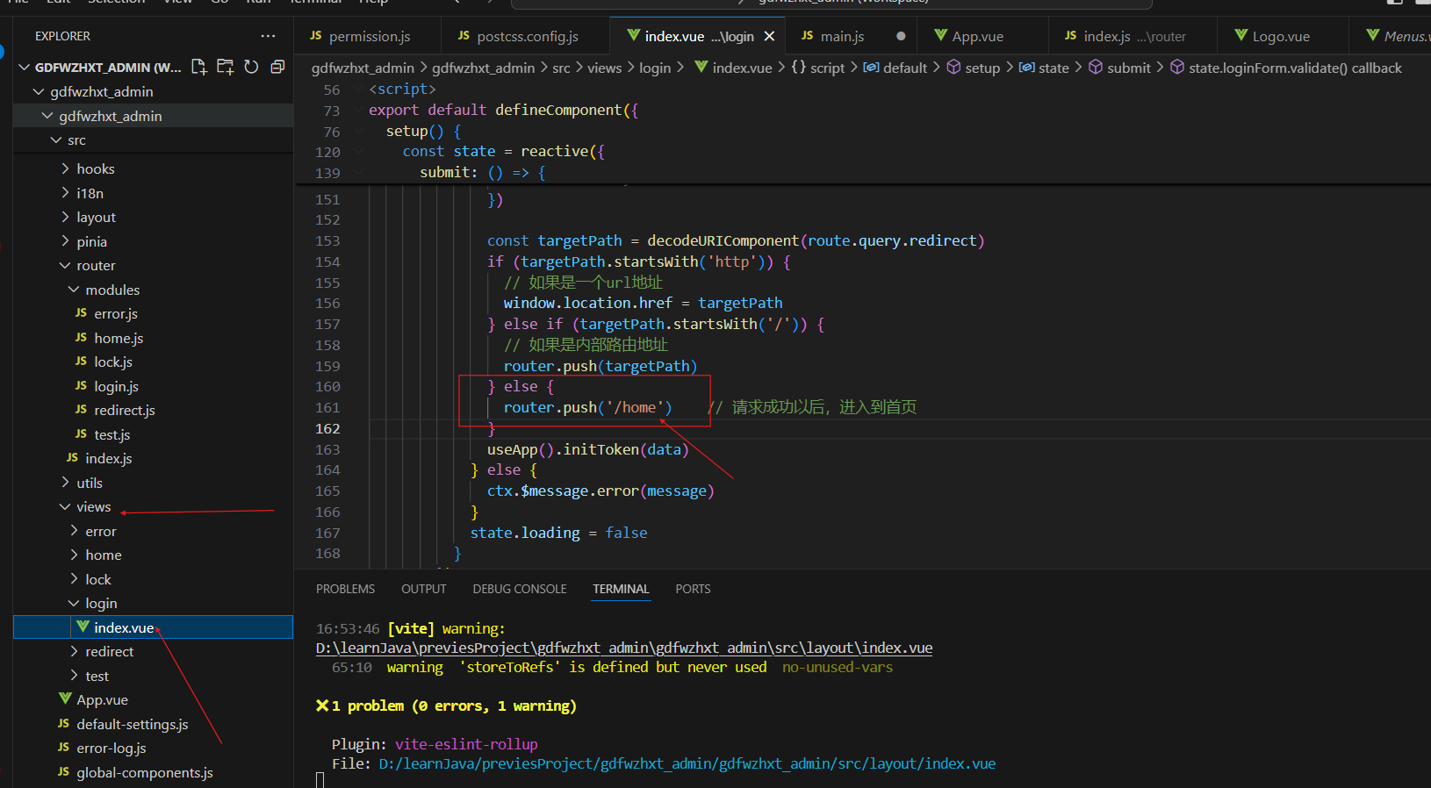

1. 更改菜单上面显示的名字

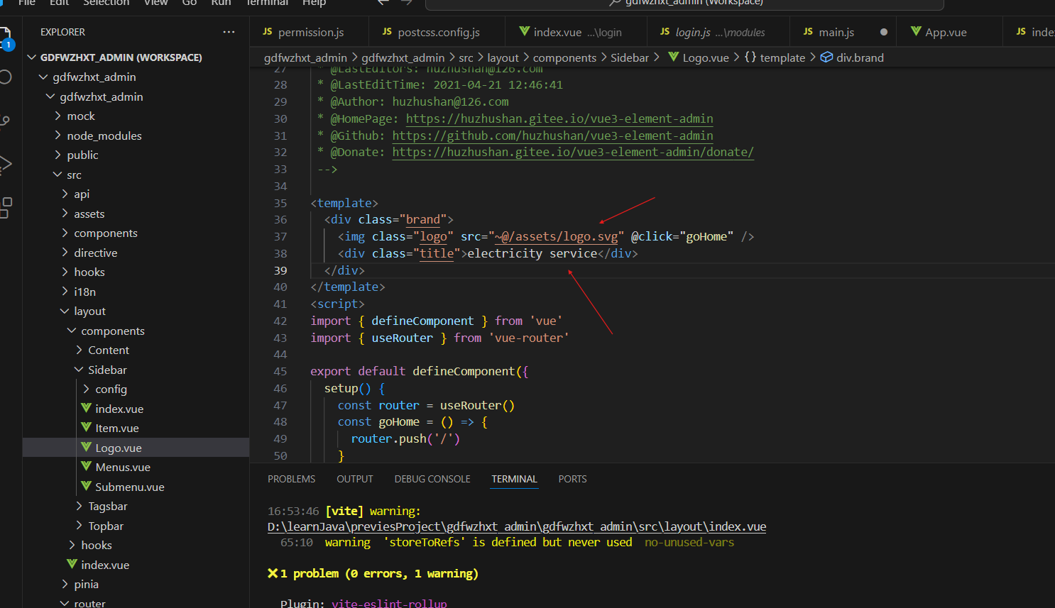

* 1. 退出登录

1. 后端controller层接口

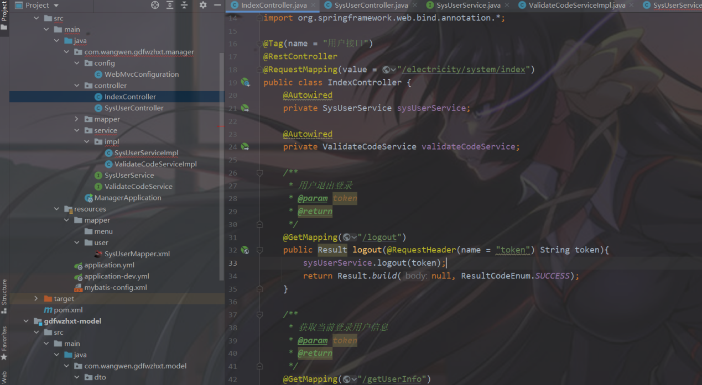

1. 后端service层

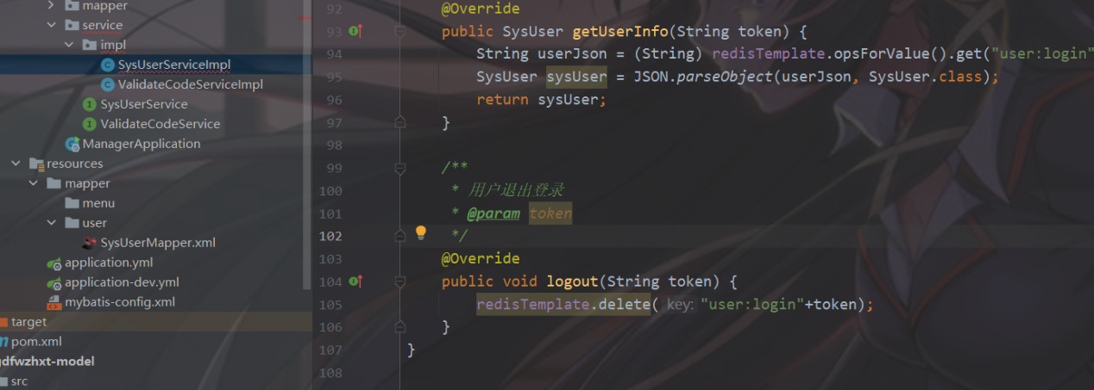

1. 前端退出按钮vue修改（替换script部分）

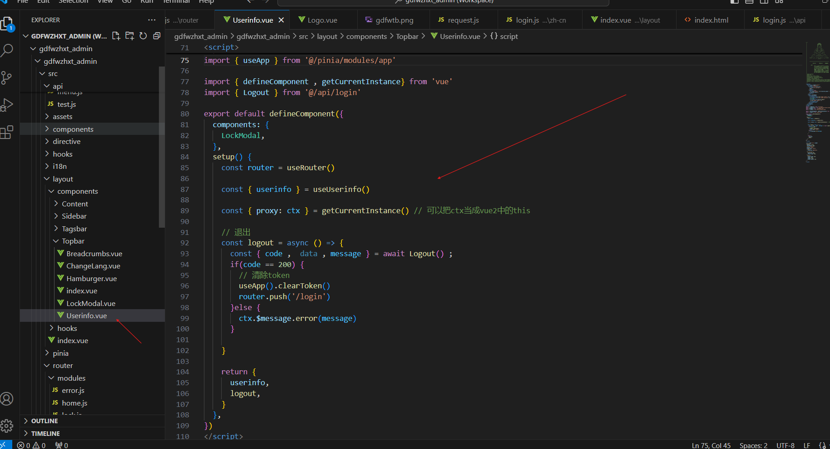

1. 退出登录的调用接口

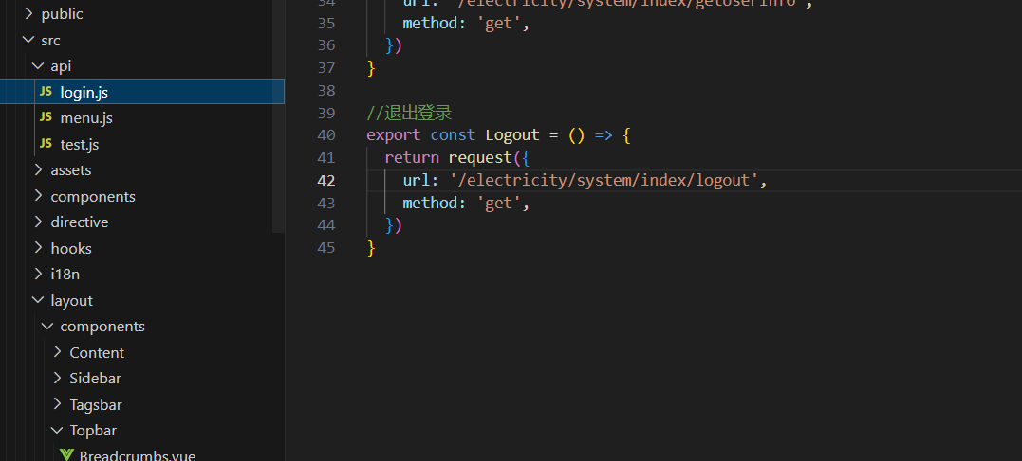

* 1. 登录校验

1. 创建threadLocal对象存储用户信息，方便以后线程中拿取用户信息对象

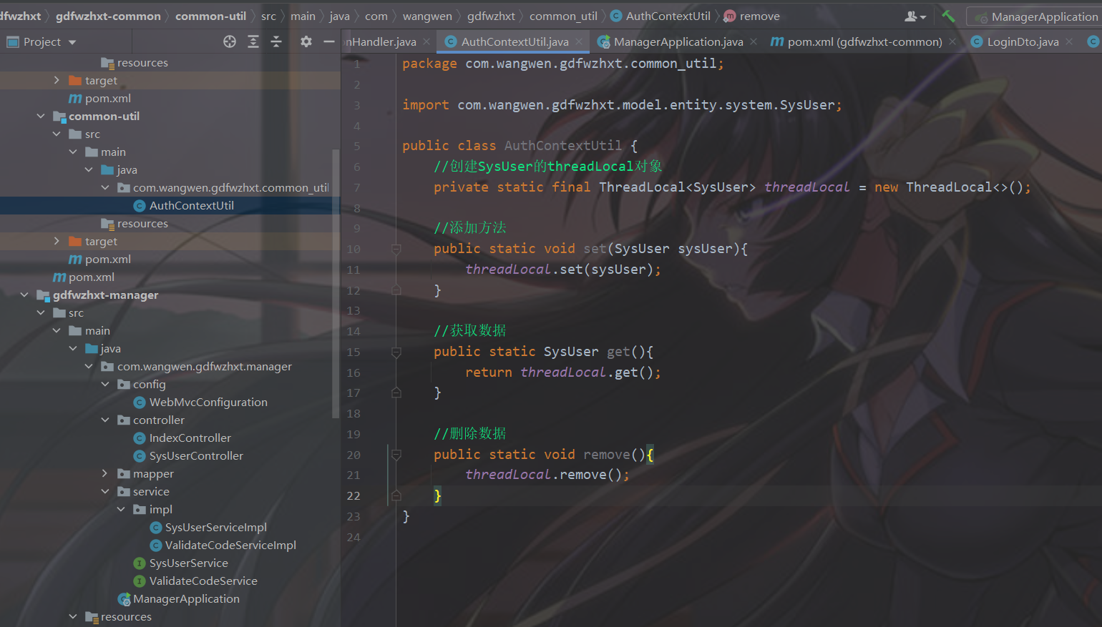

1. 创建拦截器类对请求进行拦截

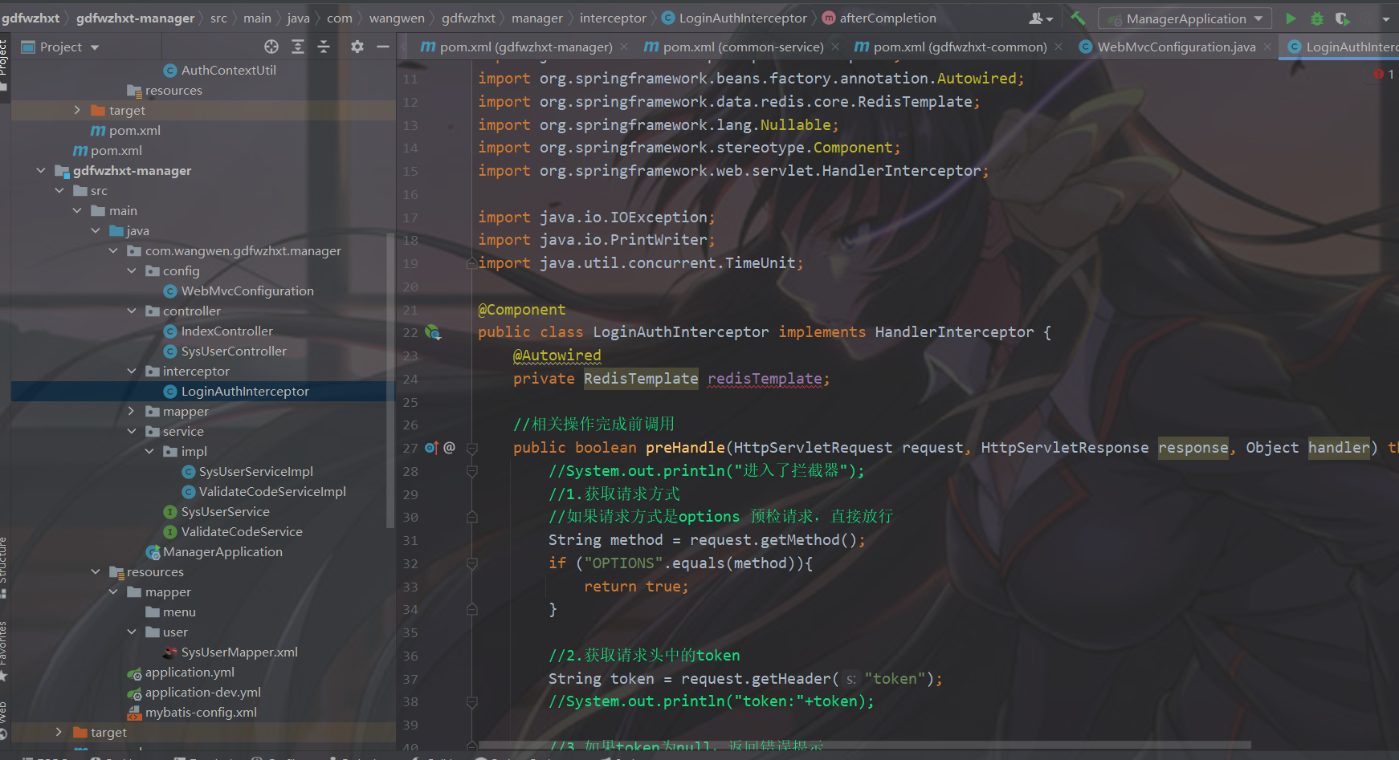

1. 将要拦截的路径写到配置中

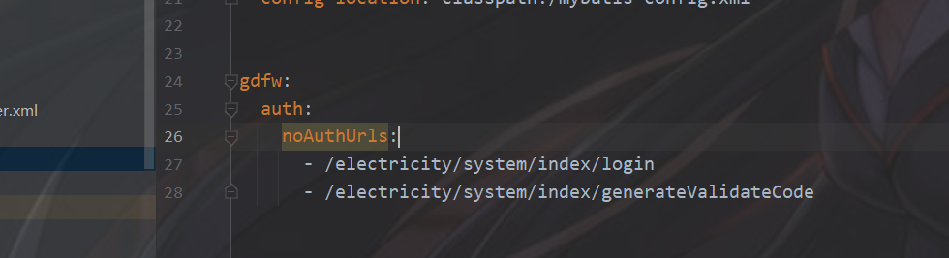

1. 编写读取配置的配置类

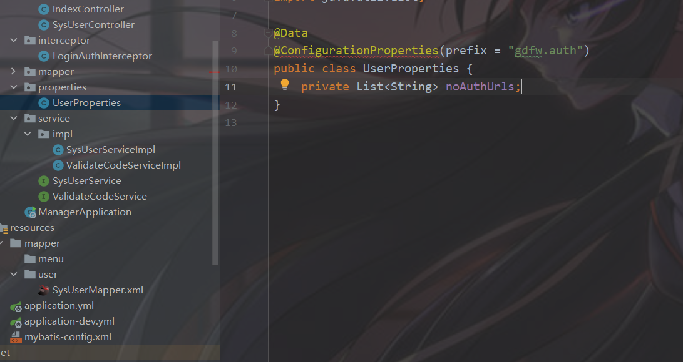

1. 在主类上添加注解使其能扫描到配置类

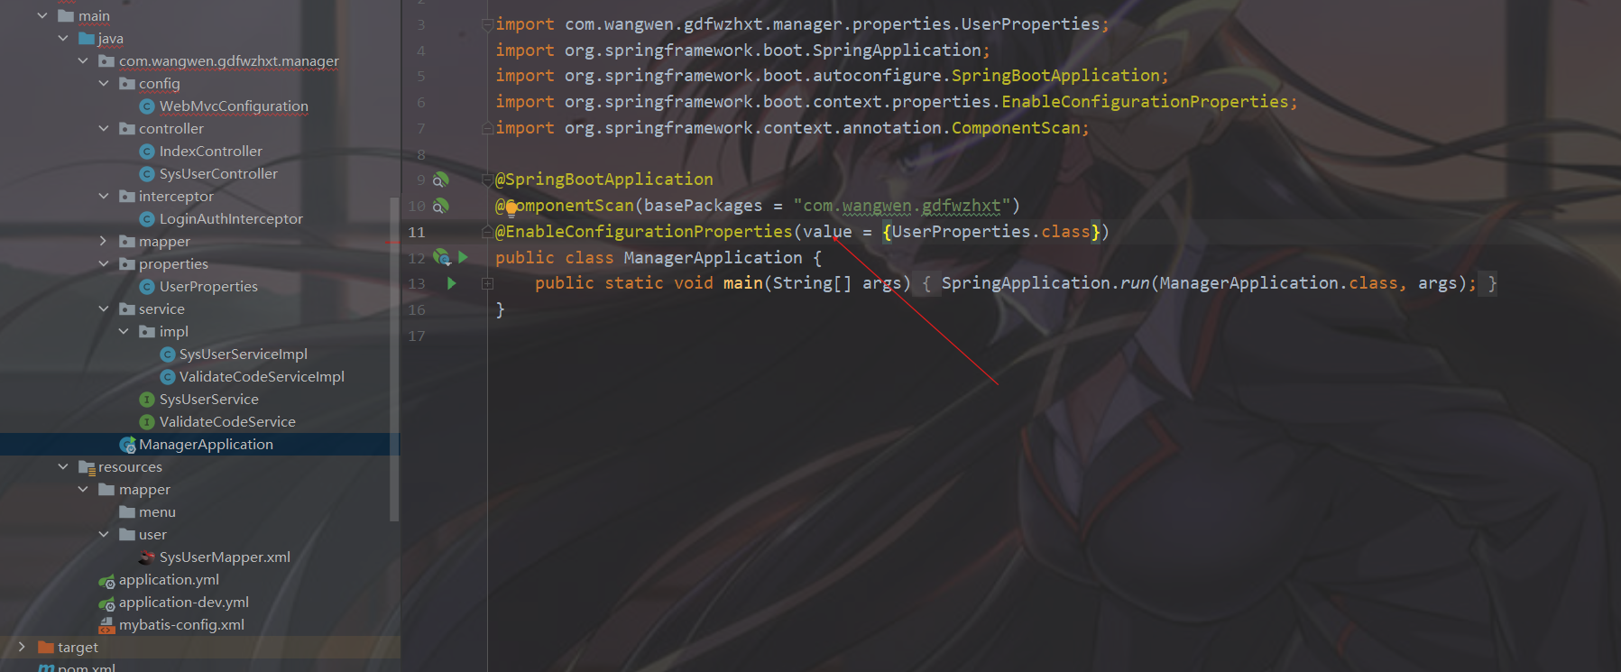

1. 注册拦截器

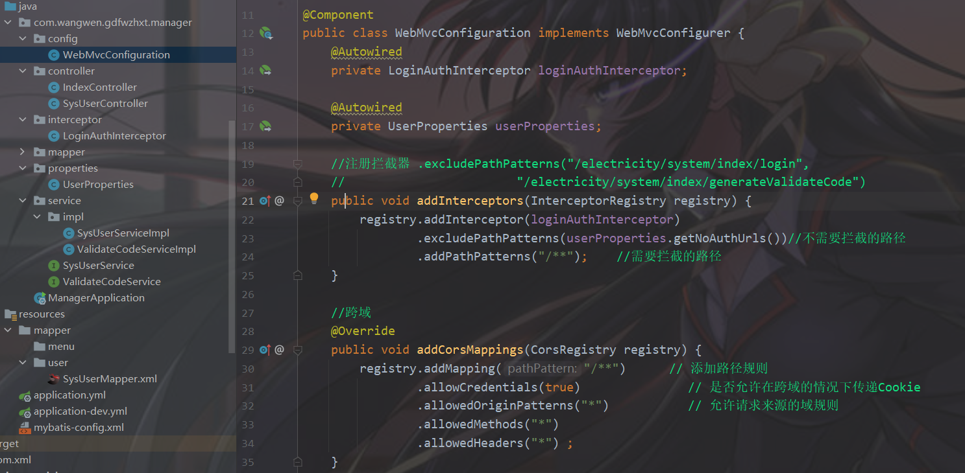

1. 前端收到208异常返回登录页面

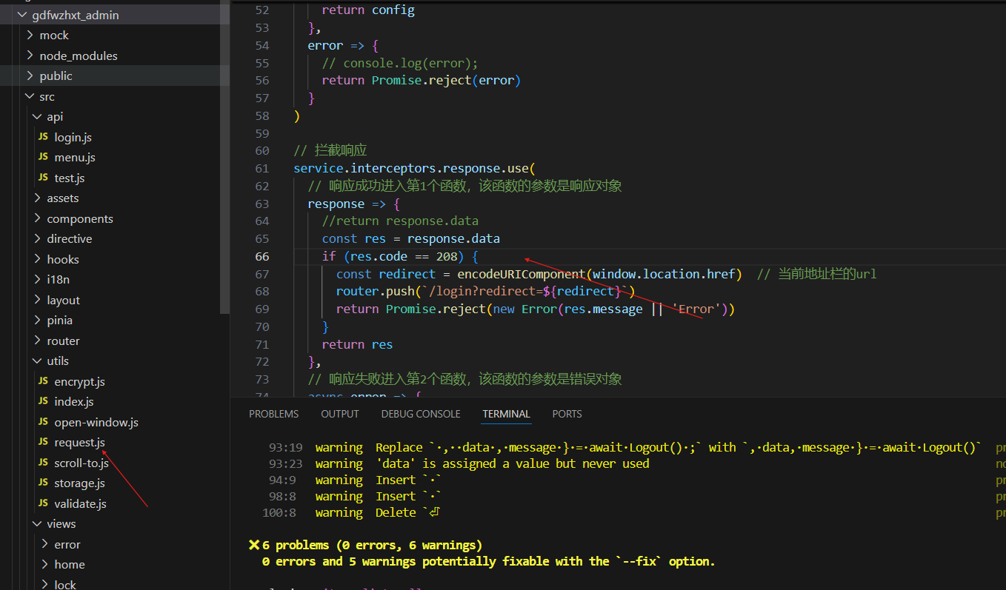

知识点集

1. threadLocal对象

作用：当前现场下的变量，当前线程都可以拿到这个东西！

